ICS 220.97.40
CCS Y 55


中华人民共和国国家标准
GB/T 19851.1—XXXX
代替GB/T 19851.1-2005

中小学体育器材和场地
第1部分:体育器材的通用要求和试验方法
Sports equipment and playground for middle school and primary school Part 1: General requirements and test methods for sports equipment
征求意见稿

×××× - ×× - ××发布
×××× - ×× - ××实施
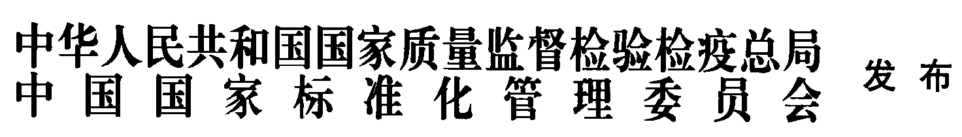

目 次
前言 II
引言 Ⅲ
1 范围 1
2 规范性引用文件 1
3 术语和定义 2
4 总则 2
5 要求 2
6 试验方法 7
7 标志及使用说明书 15
附录A（资料性）器材的规格尺寸 16
参考文献 19

前 言
本文件按照GB/T 1.1-2020《标准化工作导则 第1部分：标准化文件的结构和起草规则》的规定起草。
本文件是GB/T 19851 《中小学体育器材与场地》的第1部分，GB/T 19851已经发布了以下部分：
——第2部分：体操器材
——第3部分：篮球架
——第4部分：篮球
——第5部分：排球
——第6部分：软式排球
——第7部分：乒乓球台
——第8部分：乒乓球
——第9部分：羽毛球拍
——第10部分：网球拍
——第12部分：学生体质健康测试器材
——第13部分：排球网柱、羽毛球网柱、网球网柱
——第14部分：球网
——第15部分：足球门
——第16部分：跨栏架
——第17部分：跳高架
——第18部分：实心球
——第19部分：垒球
——第20部分：跳绳
——第21部分：毽球、花毽
——第22部分：软式橄榄球
本文件代替GB/T 19851.1-2005《中小学体育器材和场地 第1部分：健身器材》，与GB/T 19851.1-2005相比，结构进行了比较大的调整，主要技术变化如下：
- 文件名称由“中小学体育器材和场地 第1部分：健身器材”修改为“中小学体育器材和场地 第1部分：体育器材的通用要求和试验方法”。
- 文件范围由“健身器材”修改为“体育器材”，适应范围从单一的健身器材修改为所有中小学体育器材。
- 本文件的结构及内容全部重新进行修订。增加了智能化要求、电气安全要求、耐高低温性能要求等。
请注意本文件的某些内容可能涉及专利。本文件的发布机构不承担识别专利的责任。
本文件由全国体育用品标准化技术委员会（SAC/TC291）提出并归口。
本文件起草单位：
本文件主要起草人：
本文件及其所代替文件的历次版本发布情况为：
——2005年首次发布为GB/T 19851.1-2005；
——本次为第一次修订。

引 言
国务院发布的《健康中国行动(2019-2030年)》中，将“中小学促进健康行动”作为一项单独的行动进行规划，要求“中小学生每天校内体育活动时间不少于1小时” “每天累计至少1小时中等强度及以上的运动，培养终身运动的习惯”。针对这一行动规划，教育部在“十四五”规划中要求“加强体育锻炼，开足开齐体育课” “以中小学为重点，建立学校健康教育推进机制”，明确十四五期间中小学校要推进体育教学改革，提高学校体育场地设施标准。国家体育总局和教育部也联合发布了《关于深化体教融合，促进青少年健康发展的意见》，对中小学体育和健康教育工作进行指导。中小学体育器材作为进行学校体育活动的主要设施，在这一工作中起着至关重要的作用，而如何保证中小学配置的体育器材能够适应中小学生使用特点、满足中小学体育和健康教育活动需求，则成为当前一个急需解决的重要课题。作为规范中小学体育器材的标准文件，原GB/T 19851系列标准仅是针对单项器材，中小学体育器材的通用性标准要求目前国内处于缺失状态。
针对目前中小学体育器材通用性要求国家标准的缺失，特修订本文件，作为中小学体育器材的通用性要求，可为中小学体育器材的设计、生产、采购提供严谨的技术指导和监管依据。
本文件取代GB/T 19851.1-2005,将原标准仅针对健身器材的要求，提升为针对所有中小学体育器材的通用要求。

中小学体育器材和场地
第1部分:体育器材的通用要求和试验方法
- 范围
本文件规定了中小学体育器材（以下简称“器材”）的术语和定义、总则、要求、试验方法、标志及使用说明书。
本文件适用于中小学体育教学和健康教育活动中所使用的器材。
- 规范性引用文件
下列文件中的内容通过文中的规范性引用而构成本文件必不可少的条款。其中，注日期的引用文件，仅该日期对应的版本适用于本文件；不注日期的引用文件，其最新版本（包括所有的修改单）适用于本文件。
GB/T 1804-2000 一般公差 未注公差的线性和角度尺寸公差
GB/T 2423.1-2008 电工电子产品环境试验 第2部分：试验方法 试验A： 低温
GB/T 2423.2-2008 电工电子产品环境试验 第2部分：试验方法 试验B：高温
GB/T 2912.1-2009 纺织品 甲醛的测定 第1部分：游离和水解的甲醛（水萃取法）
GB/T 3805-2008 特低电压 (ELV) 限值
GB/T 4208-2017 外壳防护等级（IP代码）
GB 4706.1 家用和类似用途电器的安全 第1部分：通用要求
GB/T 5296.1 消费品使用说明 总则
GB/T 5296.7 消费品使用说明 第7部分：体育器材
GB 6675.4-2014 玩具安全 第4部分：特定元素的迁移
GB/T 7573-2009 纺织品 水萃取液pH值的测定
GB 8410-2006 汽车内饰材料的燃烧特性
GB/T 9286—1998 色漆和清漆 漆膜的划格试验
GB/T 10125-2012 人造气氛腐蚀试验 盐雾试验
GB 19272 室外健身器材的安全 通用要求
GB 20400-2006 皮革和毛皮 有害物质限量
GB 21550-2008 聚氯乙烯人造革有害物限量
GB/T 22048-2015 玩具及儿童用品中特定邻苯二甲酸酯增塑剂的测定
GB 24613-2009 玩具用涂料中有害物质限量
GB/T 30157-2013 纺织品 总铅和总镉含量的测定
GB/T 31708 体育用品安全 风险评估指南
GB/T 34272-2017 小型游乐设施安全规范
GB/T 34289-2017 健身器材和健身场所安全标志和标签
GB/T 37639-2019 塑料制品中多溴联苯和多溴联苯醚的测定 气相色谱-质谱法
HG/T 2006-2006 热固性粉末涂料
QB/T 2569.1—2002 钢锉 钳工锉
QB/T 3814—1999 轻工产品金属镀层和化学处理层的外观质量测试方法
QB/T 3821—1999 轻工产品金属镀层的结合强度测试方法
QB/T 3826—1999 轻工产品金属镀层和化学处理层的耐腐蚀试验方法中性盐雾试验（NSS）法
QB/T 3832—1999 轻工产品金属镀层腐蚀试验结果的评价
SJ/T 11363-2006 电子信息产品中有毒有害物质的限量要求
SN/T 1877.2-2007 塑料原料及其制品中多环芳烃的测定方法
- 术语和定义
GB 19272、GB/T 34272-2017界定的以及下列术语和定义适用于本文件。
  - 中小学体育器材 sports equipment for middle school and primary school
中小学体育教学、健康教育活动中使用的各种具有运动功能或辅助运动功能的器械、设备。
  - 智能化 intelligentize
特指器材具有的数据采集、传输、处理等功能。
- 总则
  - 器材应符合人体运动学规律，满足运动功能要求，并应具有安全性、可操作性、舒适性和适应性。
  - 器材的功能及结构尺寸设计应与使用对象的年龄段身体特点相适应。部分器材的规格尺寸参见附录A
  - 适用于特殊教育学校使用的器材应满足使用对象的要求。
  - 器材设计时应进行风险评估，评估方法参见GB/T 31708。
  - 器材设计时应考虑成人能进入其内部帮助使用者。
  - 器材的结构、功能和可预见的非安全使用不应有潜在危险。
  - 智能化器材应具有数据采集、传输、处理等功能。
  - 选用的材料应满足器材的使用性能要求，包括力学性能、耐腐蚀性能、抗老化性能、环保性能、环境适应性能等。
- 要求
  - 材料要求
    - 燃烧特性
      - 柔软材料和塑料材料的燃烧特性应符合GB 8410-2006的规定（球类器材不适用）。
      - 其他硬质材料的燃烧特性按6.3.2检验，材料表面留下的燃烧斑块的直径应不大于50 mm。
    - 有害物质限量
人体易接触材料的有害物质限量应符合表1的规定。

表1 人体易接触材料有害物质限量
材料 | 项目 |  | 限值
金属件  喷塑（漆）涂层 | 铅含量 |  | ≤600mg/kg
金属件  喷塑（漆）涂层 | 镉含量 |  | ≤100mg/kg
金属件  喷塑（漆）涂层 | 可溶性铅含量 |  | ≤60mg/kg
金属件  喷塑（漆）涂层 | 邻苯二甲酸二异辛酯（DEHP）、邻苯二甲酸二丁酯（DBP）和邻苯二甲酸丁苄酯（BBP）总和 |  | ≤0.1%
金属件  喷塑（漆）涂层 | 邻苯二甲酸二异壬酯（DINP）、邻苯二甲酸二异癸酯（DIDP）和邻苯二甲酸二辛酯（DNOP）总和 |  | ≤0.1%
塑料件和橡胶件 | 重金属 | 可溶性铅 | ≤90.0 mg/kg
塑料件和橡胶件 | 重金属 | 可溶性镉 | ≤75.0 mg/kg
塑料件和橡胶件 | 重金属 | 可溶性铬 | ≤60.0 mg/kg
塑料件和橡胶件 | 重金属 | 可溶性汞 | ≤60.0 mg/kg
塑料件和橡胶件 | 邻苯二甲酸酯 | 邻苯二甲酸二丁酯（DBP） | ≤0.1%
塑料件和橡胶件 | 邻苯二甲酸酯 | 邻苯二甲酸丁苄酯（BBP） | ≤0.1%
塑料件和橡胶件 | 邻苯二甲酸酯 | 邻苯二甲酸二异辛酯（DEHP） | ≤0.1%
塑料件和橡胶件 | 邻苯二甲酸酯 | 邻苯二甲酸二正辛酯（DNOP） | ≤0.1%
塑料件和橡胶件 | 邻苯二甲酸酯 | 邻苯二甲酸二异壬酯（DINP） | ≤0.1%
塑料件和橡胶件 | 邻苯二甲酸酯 | 邻苯二甲酸二异癸酯（DIDP） | ≤0.1%
塑料件和橡胶件 | 多环芳烃 | 苯并［a］芘 | ≤1.0 mg/kg
塑料件和橡胶件 | 多环芳烃 | 16种多环芳烃（PAHs）总量 | ≤10.0 mg/kg
塑料件和橡胶件 | 多溴联苯（PBB) |  | ≤1000.0 mg/kg
塑料件和橡胶件 | 多溴二苯醚（PBDE) |  | ≤1000.0 mg/kg
纺织制品 | pH值 |  | 4.0-7.5
纺织制品 | 甲醛 |  | ≤30.0 mg/kg
纺织制品 | 重金属总量 | 铅（Pb) | ≤90.0 mg/kg
纺织制品 | 重金属总量 | 镉（Cd) | ≤100.0 mg/kg
皮革、再生革 | 可分解有害芳香胺染料 |  | ≤30.0 mg/kg
皮革、再生革 | 游离甲醛 |  | ≤75.0 mg/kg
聚氯乙烯人造革 | 氯乙烯单体 |  | ≤5.0 mg/kg
聚氯乙烯人造革 | 可溶性铅 |  | ≤90.0 mg/kg
聚氯乙烯人造革 | 可溶性镉 |  | ≤75.0 mg/kg
聚氯乙烯人造革 | 其它挥发物 |  | ≤20 mg/kg
  - 结构要求
    - 器材应有防积水设计。
    - 长度超过2000 mm的封闭空间应至少设立两个独立的出入口且出入口不应锁闭，出入口的直径应不小于750 mm。
    - 把手端部直径应不小于50 mm。
    - 器材各支撑人体的表面所有棱边和尖角，应使其半径不小于3.0mm；使用者或第三者易接触的零部件的其他所有棱边应予以圆滑过渡或加以保护。

注：基材厚度小于6mm的外露边缘，圆滑过渡指曲率半径等于1/2基材厚度。
    - 人体易接触的管材末端应采用零部件或管塞封住。
    - 使用者可接触范围内设施表面突出的螺栓螺母应有永久性的保护措施，凸出小于8 mm且无额外防护措施的螺母和螺栓不应有毛刺。保护实例见图1。
图1 螺母和螺栓的保护实例

    - 突出物应符合GB/T 34272-2017中 5.6.8的要求。组合突出物应符合GB/T 34272-2017中 5.6.9的要求。嵌入式突出物应符合GB/T 34272-2017中 5.6.10的要求。旋转或悬挂部件上的突出物应符合GB/T 34272-2017中 5.6.11的要求。
    - 防跌落保护应符合GB/T 34272-2017中 5.4的要求。
    - 握持与抓持应符合GB/T 34272-2017中 5.5的要求。
    - 挤夹危险除应符合GB/T 34272-2017中 5.7的要求外，若存在危及手的挤夹结构，活动部件与邻近的固定部件之间的距离应不小于60mm；手指防挤夹还应按6.4.4.3检验合格。
    - 缠绕危险应符合GB/T 34272-2017中 5.8的要求。
    - 悬挂部件应符合GB/T 34272-2017中 5.9的要求。
    - 跌落保护应符合GB/T 34272-2017中 5.10的要求。
    - 绳索应符合GB/T 34272-2017中 5.12的要求。
  - 表面质量要求

5.3.1木制件封边和贴面应无鼓泡、脱胶、起翘等缺陷。

5.3.2 涂饰件外表面应光滑平整、色泽均匀、结合牢固，不应有起皮脱落、漏涂、锈蚀、裂痕以及较明显的流痕、花斑、结点等缺陷。

5.3.3外露焊缝表面应光滑、规整、无烧穿及明显的焊瘤、咬边、凸起、凹陷、气孔、溅渣等缺陷。

5.3.4电镀件应符合下列要求：
- 外表面应光滑光亮、色泽均匀、镀层结合牢固，不应有起皮脱落、露底、漏镀、鼓泡以及较明显的花斑、麻点、针孔、桔皮、烧焦、毛刺、划痕等缺陷；
- 耐腐蚀性能按6.5.3试验应达到6级以上；
- 镀层的结合强度，按6.5.4中的弯曲法或锉刀法进行试验后，应无起皮、脱落等现象。

5.3.5金属制件热浸镀锌层耐盐雾性能按照 6.5.5 试验，经 240h 试验后不应出现腐蚀现象。

5.3.6金属涂饰件涂层理化性能应符合表2的要求。
- 金属涂饰件涂层理化性能要求
序号 | 项目名称 | 要求
1 | 冲击强度 | 按6.5.6试验,无裂纹、剥落等现象
2 | 附着力 | 按6.5.7试验,不低于2级（包括2级）
3 | 耐盐雾性 | 按6.5.8试验,经过500h耐盐雾性试验后，划线处单向锈蚀不大于2mm，未划线区无异常。

外部包覆有防锈蚀材料的金属涂饰件可不受其涂层性能要求的约束。
  - 载荷要求
    - 固有载荷
承载使用者人体质量的器材，按6.6试验，在承载面施加人体质量（100kg）4倍的静载荷，器材不应损坏。
    - 外部载荷
承载使用者人体质量和/或反作用力或使用者的作用力矩的器材，按6.6试验，在承载面施加的力F按式（1）计算,器材不应损坏。
F = [G_{k} + 1.5G] x 4 x 9.81……………………………………………………………… (1)
式中：
F——载荷，单位为牛顿（N）；
G ——制造商明示的最大训练载荷，单位为公斤（kg）；
G_{k}——由使用者体重施加于承载面上的载荷，单位为公斤（kg）；
1.5——动载系数；
4——安全系数
9.81——重力常数
    - 冲击载荷

承受明显冲击载荷器材的静载荷能力应不小于5500N。如：单杠、双杠、平衡木、吊环等。
  - 稳定性要求
    - 非固定安装的器材稳定性

按6.7.1进行试验，在锻炼、折叠和储存的状态时，器材在任何方向上应保持稳定可靠，不倾倒。
    - 固定安装的器材稳定性
      - 器材在正常使用过程中以及在6.7.1.1规定的检验条件下，不应有任何方向的倾斜、翻倒或较明显的永久变形。
      - 按6.7.2检验，器材单一水平方向拉力应不小于1500N。
注：单一水平拉力，是指一个人运动锻炼时器材应承受的稳定性能力。
  - 智能化要求
    - 具有数据采集、传输、处理等功能的器材,宜配备信息化管理系统。
    - 信息化管理系统应包括器材参数、运动数据、场地信息等数据内容，应具有数据查询、统计等功能。
    - 数据采集应包括运动次数、时间、距离、排名等参数。
    - 数据传输可采用有线传输或无线传输的方式。
    - 数据处理的结果应采用语音播报、固定显示屏或智能终端等呈现方式。
  - 环保要求
    - 器材在正常使用时产生的噪声应不大于65dB（A）。
    - 器材的任何零部件在正常使用过程中，不应存在染色、掉沫以及感官所能觉察到的较浓异味等现象。
  - 电气安全要求

电气系统应符合GB4706.1的相关规定。安装在室外的器材电气系统还应符合如下要求：
- 电压应符合GB/T 3805-2008中6.1环境状态2的正常直流电压限值为35V的规定；
- 当从电网获得时，应采用加强绝缘，应通过一个安全隔离变压器或一个带分离绕组的转换器，且应与器材隔离设置；
- 防护性能等级应不低于IP55，埋入地下时防水等级应达到IPX8。
  - 高低温性能要求
    - 室外器材电子部件耐低温应不高于-30℃，持续时间应不少于16h，按照6.11.1进行试验时不应损坏。
    - 室外器材电子部件耐高温应不低于80℃, 持续时间应不少于4h，按照6.11.2进行试验时不应损坏。
  - 安全使用寿命及疲劳性能要求
    - 制造商应明示器材使用寿命周期或失效条件。
    - 承载使用者且具有运动结构的器材应进行疲劳性能试验，试验后不应有功能失效现象。
疲劳试验次数应符合下列要求：
——摆动类器材20万次；
转动类器材10万次；
——其他具有活动性能的器材10万次。

  - 安全警示要求
    - 应符合GB/T 5296.1 、GB/T 5296.7-2008、GB/T 34289-2017的规定。
    - 器材存在下列现象时，应予以安全警示：
- 当存在不安全因素，可能对人体造成伤害时；
- 需要对运动锻炼的人数、人体质量、年龄、身体状况、生理特性等进行限制时；
- 需要对竞技练习、特殊技巧等运动形式或运动强度的锻炼进行限制时；
- 其他需要警示的内容和事项。
    - 安全警示标志应可靠的固定在产品实体上的明显位置。
    - 各类标志文字、图案，应醒目清晰、易于识别，应具有与安全使用寿命相匹配的牢固性和耐久性。
- 试验方法
  - 一般要求
    - 除非另有规定，试验应在常温、无振动、无腐蚀的环境中进行。
    - 器材的载荷能力试验、稳定性试验、疲劳性能试验应在器材正确使用状态或模拟使用状态下进行。
    - 应在散射的日光或明亮的灯光下进行检验。
    - 小于230 mm的线性尺寸的未注公差按GB/T 1804—2000中的m级规定，其余线性尺寸未注公差按GB/T 1804—2000的V级规定，应选用满足检验准确度的量具测量。
    - 试验载荷的允许误差为±5％。
    - 所有试验应在最不利的方式下进行。
  - 尺寸检验
采用钢卷尺、钢直尺、游标卡尺、万能角度尺、塞规等通用量具检验。
  - 材料检验
    - 柔软材料和塑料材料的燃烧特性按GB 8410-2006检验.
    - 其他硬质材料的燃烧特性按以下进行检验：
- 试验准备：从试验材料上取150mm×150mm试样1块，由重叠的直径为25mm的薄纤维织物组成的纤维层圆片(如：薄棉布)，浓度为96%的酒精，容量为10ml的量筒或2.5ml的移液管；
- 试验步骤：将重量为0.8g的重叠的纤维层圆片用2.5ml酒精均匀浸泡后放置在试样的中部，然后点燃并使其自然燃烧，当燃烧火焰和余辉熄灭后，测量在试样表面留下的燃烧斑块的直径大小(精确到1mm)；
- 试验应在不通风的地方进行；
- 在燃烧时，如纤维层发生翻转而影响燃烧斑块的大小时，应重新更换试样补做试验。
    - 有害物质限量检验
器材有害物质限量按表3规定的方法检验。
- 有害物质限量检验方法
材料 | 项目 |  | 检验方法
金属件  喷塑（漆）涂层 | 铅含量 |  | SJ/T 11363-2006
金属件  喷塑（漆）涂层 | 镉含量 |  | SJ/T 11363-2006
金属件  喷塑（漆）涂层 | 可溶性铅含量 |  | GB 6675.4-2014
金属件  喷塑（漆）涂层 | 邻苯二甲酸二异辛酯（DEHP）、邻苯二甲酸二丁酯（DBP）和邻苯二甲酸丁苄酯（BBP）总和 |  | GB 24613-2009
金属件  喷塑（漆）涂层 | 邻苯二甲酸二异壬酯（DINP）、邻苯二甲酸二异癸酯（DIDP）和邻苯二甲酸二辛酯（DNOP）总和 |  | GB 24613-2009
塑料件和橡胶件 | 重金属 | 可溶性铅 | GB 6675.4-2014
塑料件和橡胶件 | 重金属 | 可溶性镉 | GB 6675.4-2014
塑料件和橡胶件 | 重金属 | 可溶性铬 | GB 6675.4-2014
塑料件和橡胶件 | 重金属 | 可溶性汞 | GB 6675.4-2014
塑料件和橡胶件 | 邻苯二甲酸酯 | 邻苯二甲酸二丁酯（DBP） | GB/T 22048-2015
塑料件和橡胶件 | 邻苯二甲酸酯 | 邻苯二甲酸丁苄酯（BBP） | GB/T 22048-2015
塑料件和橡胶件 | 邻苯二甲酸酯 | 邻苯二甲酸二异辛酯（DEHP） | GB/T 22048-2015
塑料件和橡胶件 | 邻苯二甲酸酯 | 邻苯二甲酸二正辛酯（DNOP） | GB/T 22048-2015
塑料件和橡胶件 | 邻苯二甲酸酯 | 邻苯二甲酸二异壬酯（DINP） | GB/T 22048-2015
塑料件和橡胶件 | 邻苯二甲酸酯 | 邻苯二甲酸二异癸酯（DIDP） | GB/T 22048-2015
塑料件和橡胶件 | 多环芳烃（PAHs)  (见附录B） | 苯并［a］芘 | SN/T 1877.2-2007
塑料件和橡胶件 | 多环芳烃（PAHs)  (见附录B） | 16种多环芳烃（PAH）总量 | SN/T 1877.2-2007
塑料件和橡胶件 | 多溴联苯（PBB) |  | GB/T 37639-2019
塑料件和橡胶件 | 多溴二苯醚（PBDE) |  | GB/T 37639-2019
纺织制品 | pH值 |  | GB/T 7573-2009
纺织制品 | 甲醛 |  | GB/T 2912.1-2009
纺织制品 | 重金属总量 | 铅（Pb) | GB/T 30157-2013
纺织制品 | 重金属总量 | 镉（Cd) | GB/T 30157-2013
皮革、再生革 | 可分解有害芳香胺染料 |  | GB 20400-2006
皮革、再生革 | 游离甲醛 |  | GB 20400-2006
聚氯乙烯人造革 | 氯乙烯单体 |  | GB 21550-2008
聚氯乙烯人造革 | 可溶性铅 |  | GB 21550-2008
聚氯乙烯人造革 | 可溶性镉 |  | GB 21550-2008
聚氯乙烯人造革 | 其他挥发物 |  | GB 21550-2008
  - 结构检验
    - 表面棱边和尖角检验
使用者或第三者易接触表面及零部件的圆角半径应使用R样板测量，见图2。

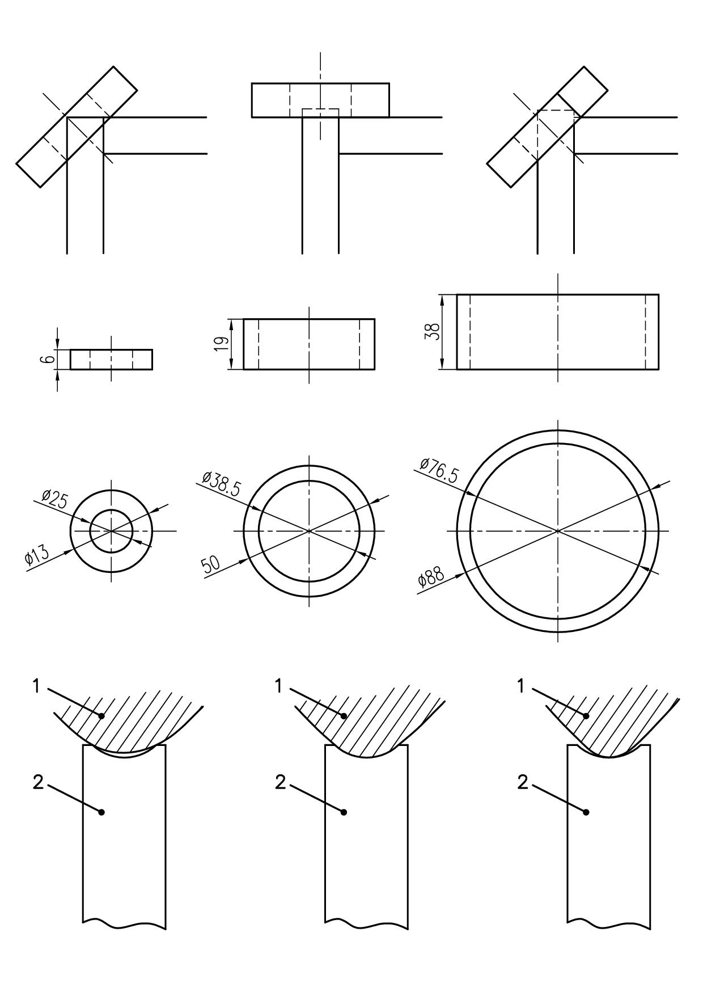
合格 | 合格 | 不合格
标引序号说明：
1——被测圆角；
2——R样板。
图2 尖角检测

    - 突出物检验
      - 一般突出物按GB/T 34272-2017中6.9.1规定的方法检验。
      - 组合突出物按GB/T 34272-2017中6.9.2规定的方法检验。
      - 嵌入式突出物按GB/T 34272-2017中6.9.3规定的方法检验。
      - 旋转或悬挂部件上突出物按GB/T 34272-2017中6.9.4规定的方法检验。
    - 防跌落保护检验

测试棒C见图3
单位为毫米
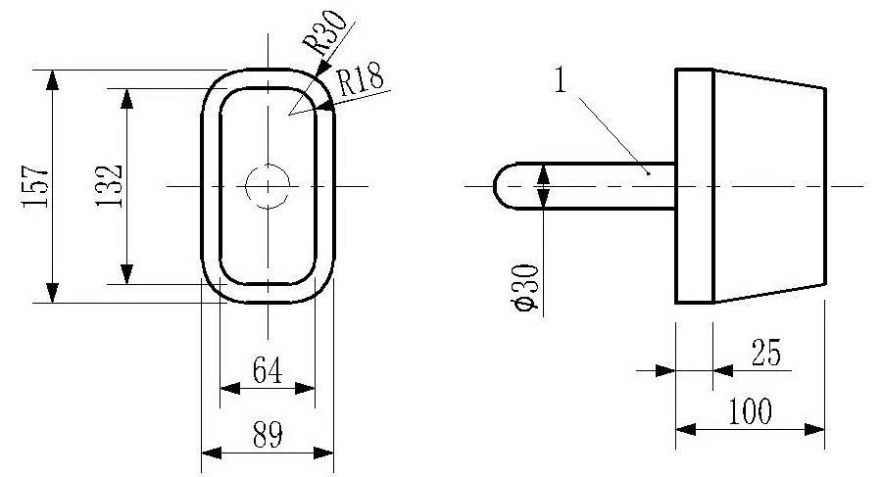

标引序号说明：
1——手柄。

图3 测试棒C

    - 挤夹检验
6.4.4.1常见的挤夹方式参见GB/T 34272-2017中附录D。
6.4.4.2挤夹按GB/T 34272-2017中附录E规定的方法检验。
6.4.4.3 手指防挤夹检验采用指形试棒（见图4），按图5方法进行。
单位为毫米

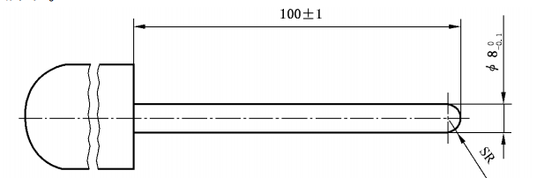

标引序号说明：
SR——球状圆弧。
图4 指形试棒
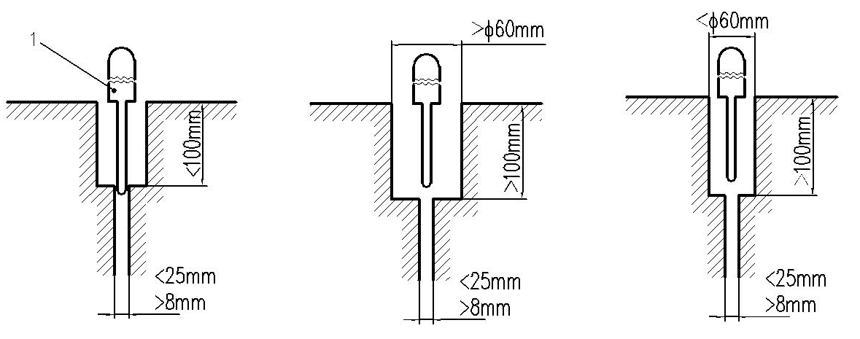
不合格 不合格 合格
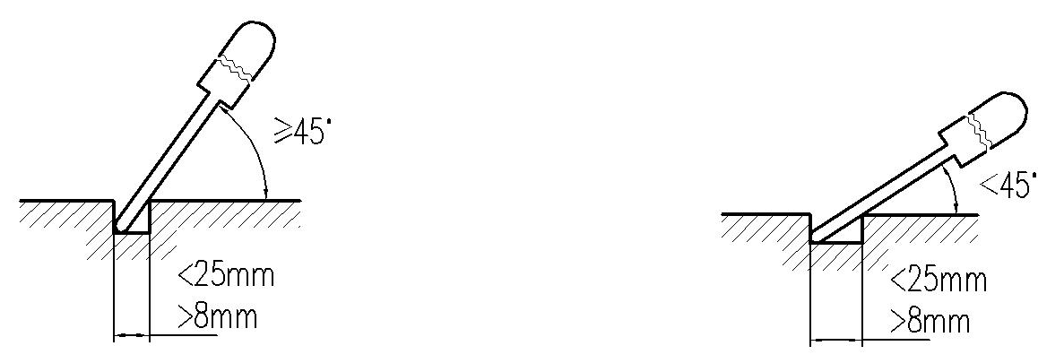
不合格 合格
标引序号说明：
1——指形试棒。
图5 手指防挤夹检验

    - 缠绕检验

缠绕按GB/T 34272-2017中6.10规定的方法检验。
    - 其他结构的检验
采用感官、操作检验。
  - 表面质量检验
    - 表面外观要求检验。
采用感官（嗅觉、触觉和目视）进行检验。
    - 电镀件缺陷检验
按QB/T 3814-1999中第2章的规定进行。
    - 电镀件耐腐蚀性能检验
按QB/T 3826-1999规定，进行24h连续喷雾；按QB/T 3832-1999进行评价。
    - 电镀件镀层结合强度检验
按下列方法进行检验：
- 被测件为板材制件时，按QB/T 3821-1999中2.1.1（弯曲法）规定进行；
- 被测件为线材制件时，按QB/T 3821-1999中2.1.3（弯曲法）规定进行；
- 被测件为管材或不易弯曲的制件时，按QB/T 3821-1999中2.2（锉刀法）规定进行试验，并选用QB/T 2569.1-2002中的规格为200mm～300mm长（不连柄）、锉纹号为2号（中齿）的扁锉、方锉或三角锉。
弯曲法可由锉刀法代替；仲裁时，用锉刀法。
    - 金属制件热浸镀锌层耐盐雾性检验

按 GB/T 10125-2012 中的中性盐雾试验检验
    - 金属涂饰件涂饰层冲击强度检验
      - 检验应按下列规定进行：
- 将被测器材零部件表面用干燥的软布擦净后，置于工作台上，并使其与工作台接触吻合、无晃动现象；直接对整机检验时，整机的被测零部件应无晃动现象；
- 将冲击器垂直竖立于被检件的被检部位，以头部镶有φ12mm钢球，外径为φ17mm 全质量为100g的重锤，在内径为φ19mm的冲击器导管内按1000mm高度自由垂直落下，对被检件涂饰层进行落体冲击；
- 将冲击器从被检件上移去，检验被冲击部位涂饰层的剥落和裂纹情况；
- 在同一被检件上相距不小于100mm的位置处，重复进行3次同样的检验。
三次冲击检验中，其中一次不合格，即判定该试件不合格。
      - 冲击器应符合下列要求：
- 冲击器圆形导管直线度公差为0.600mm:1000 mm，且内表面应光整光滑，外表面上应有1000mm±1.0mm的高度刻线标记（或其它高度标记）；
- 冲击器重锤的总质量为100g±1g，且应能在冲击器导管内顺利地自由滑动。
    - 金属涂饰件涂饰层附着力检验
按GB/T 9286-1998规定，直接在器材的被测件表面进行相互垂直方向的切割数为6、切割间距为2mm的划格试验。试验结束后，按GB/T 9286-1998中第8章的规定进行结果的表示。
    - 金属涂饰件涂层耐盐雾性检验

按 HG/T 2006-2006 中5.20 检验。
  - 载荷检验
      - 横梁(杠、杆)等受力件的载荷能力检验
如图6所示，在单人用器材的横梁、横杠、横杆、扶手、环圈等主要和直接受力零部件的中点位置约80mm±5mm长度的承载面上施以适用的垂直静载荷P，保持1min。

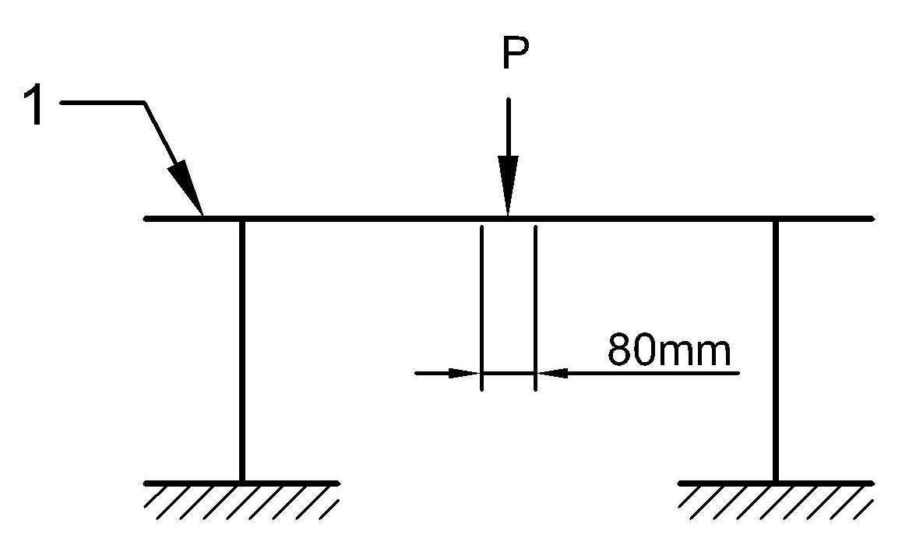

标引序号说明：
1 —— 横梁；
P —— 对相应器材所规定的静载荷（固有载荷或外部载荷或冲击载荷），单位为牛顿（N）。
图6 横梁类器材和攀爬类器材载荷示意图
      - 座板、踏板或踏杆的静载荷能力检验
在直接受力件的中间部分施以适用的垂直静载荷P，保持1min。承载面的宽度为80mmx80（±5mm）。
若器材的踏板（或踏杆）为分离式的双踏板时，应在每个踏板上同时各施以P/2的垂直静载荷。
      - 若器材无明显使用受力中心位置时，应在器材受力件最薄弱的中心位置进行加载。
  - 稳定性检验
    - 非固定安装的器材稳定性检验
      - 运动状态时的检验：在最不利的位置，将器材放置在10°～11°的斜面上：
a)使用人体重量为（100±5）kg的标准试验人进行试验。使用最小载荷和最大载荷，贯穿检验整个过程;
b)另外，如果适用，进行不使用标准试验人的模拟试验，使用最小载荷和最大载荷，贯穿检验整个过程;
c)在两次检验中，器材均不应翻倒。检验人员不得倾斜或试图影响器材的平衡。
      - 折叠/存放状态时的测试
根据用户手册规定的器材在折叠/存放状态时，放置在10°～11°度斜面上。
在两次试验中，器材均不应翻倒。
    - 固定安装的器材稳定性检验
在器材的主支架80mm±5mm宽度的承载面上向任一侧水平方向施以规定的垂直于主支架的水平拉力P，保持0.5min。若为多人用器材时，在器材的主支架约（n·80）mm宽度的承载面上向任一侧垂直于主支架的水平方向施以式（2）规定的集中水平拉力P_{j}，保持0.5min。
(2)
式中：
P_{j}——集中水平拉力，单位为牛顿（N）；
n——规定的使用者数量；
P——对相应器材所规定的单一水平拉力，单位为牛顿（N）。
  - 智能化检验

用感官（视觉、听觉和触觉）进行检查。
  - 环保要求检验
    - 噪声检验：用声级计分别在器材四周距器材边缘1m、地面高度1.5m的位置处进行检验,并取平均值。检验应在正常运行频率下进行，器材的操作者应穿软底运动鞋并能熟练使用器材。
    - 环保检验：用视觉、嗅觉等感官进行检查。
  - 电气安全要求检验
    - 电气系统要求按GB 4706.1规定的试验方法进行检验。
    - 电压限值的检验采用万用表进行检验。
    - 防护性能按GB/T 4208-2017规定的试验方法进行检验。
  - 高低温性能检验
    - 耐低温按GB/T 2423.1-2008中5.4试验Ae进行试验。
    - 耐高温按GB/T 2423.2-2008中5.4试验Be进行试验。
  - 安全使用寿命及疲劳性能试验
疲劳性能试验应符合下列要求：
试验载荷：1200N。
检验运行频率或线速度：
——摆动性器材应不低于60次/min（往复各计一次），双向摆动角度应不小于60°或设计最大运动范围的80%；
——转动式器材的运动表面线速度应不低于150m/min；
——其他活动性能器材疲劳试验按其活动特点模拟正常运行方式频率不低于60次/min。
单次连续运行时间应不少于4h，间隔1h 后，持续运行。
  - 安全警示要求检验
采用感官、操作检验。
- 标志及使用说明书
    - 应符合GB/T 5296.1和GB/T 5296.7、GB/T 34289-2017中的相关规定。
    - 产品标志
产品标志应包含下列内容：
- 中文标明的制造商或供应商的名称（全称）及其完整的地址；
- 中文标明的产品名称；
- 产品型号或标记、列出年、月的安装日期；
- 明示器材使用寿命周期或失效条件；
器材的安装日期应在器材安装时标示。
- 服务（或监督）电话；
- 必要的警示标志或简明的警示说明；
- 相关的运动锻炼功能及简明的锻炼方法应以图形明示或加以简明的文字说明；
- 所执行产品标准的编号；
- 器材允许的最大使用者重量、设计的最大训练载荷；
- 对使用人数有限制的产品，应标注同时使用人数的上限。
- 对使用者年龄、性别、身体条件有明确要求的器材，应标出其适应条件。
- 有专门安装要求的器材，应标出其安装要求或标志。
- 有操作人员能力要求的器材，应标出其操作要求。
- 其它
    - 产品使用说明
产品使用说明应符合下列要求：
- 应包含产品名称、产品编号或型号、商标或企业标志、企业名称及详细通讯地址、服务或监督电话、邮政编码等；
- 应有正确完整的安装示意图、安装要求、跌落空间、碰撞区域及注意事项等；
- 应有详细的警示说明、相关的运动锻炼功能及锻炼方法、安全使用寿命或失效条件、维护与保养的方法；
- 应提供器材各部分维护和保养的内容，该内容应包括：
  - 应经常检查易损构件；
  - 有缺陷的零部件应及时更换或将该器材采取禁用措施直到修复。

- （资料性）
器材的规格尺寸
  - 爬绳和爬杆器材的规格尺寸
爬绳和爬杆器材的规格尺寸应符合表A.1的要求。
  - 爬绳和爬杆器材的规格尺寸
类别 | 绳杆的握持直径（mm） | 器材的有效使用宽度（mm） | 器材的有效使用高度（mm）
中学 | 30—38 | ≥600 | ≤3500
小学 | 28—35 | ≥600 | ≤3500
  - 软梯（柔性梯）器材的规格尺寸
软梯（柔性梯）器材的规格尺寸应符合表A.2的要求。
  - 软梯（柔性梯）器材的规格尺寸
类别 | 握持直径（mm） | 梯阶的间隔距离（mm） | 器材的有效使用高度（mm）
中学 | 25—30 | 300±10 | ≤3500
小学 | 25—30 | 250±10 | ≤3500
  - 吊环器材的规格尺寸
吊环器材的规格尺寸应符合表A.3的要求。
  - 吊环器材的规格尺寸
类别 | 两环宽度（mm） | 悬垂点高度（mm） | 环圈距地面高度（mm） | 环圈截面直径（mm） | 环架立柱内侧间距（mm）
中学 | 500±5 | 5000 | 2200±50 | 28±0.5 | 2500±100
小学 | 500±5 | 4500 | 1800±50 | 25±0.5 | 2200±100
  - 爬网器材的规格尺寸
爬网器材的规格尺寸应符合表A.4的要求
  - 爬网器材的规格尺寸
类别 | 有效使用宽度（mm） | 有效使用高度（mm） | 网绳握持直径（mm） | 其余处可握持直径（mm） | 网格间距（mm）
中学 | 2000±200 | ≤3500 | 20±2 | 16—35 | 200×200
小学 | 2000±200 | ≤3000 | 20±2 | 16—30 | 200×200
  - 平行梯（或称天梯）器材的规格尺寸
平行梯（或称天梯）器材的规格尺寸应符合表A.5的要求
  - 平行梯（或称天梯）器材的规格尺寸
类别 | 长度（mm） | 有效使用宽度（mm） | 最高使用高度（mm） | 悬垂握持直径（mm） | 纵向握持间距（mm）
中学 | 4000±500 | 600±100 | ≤2300 | 30—35 | ≤350
小学 | 4000±500 | 600±100 | ≤2100 | 28—32 | ≤300
  - 肋木架器材的规格尺寸
肋木架器材的规格尺寸应符合表A.6的要求
  - 肋木架器材的规格尺寸
类别 | 使用宽度（mm） | 最高使用高度（mm） | 横肋间距（mm） | 握持直径（mm）
中学 | ≥1000 | 2500±100 | 300 | 30—35
小学 | ≥800 | 2200±100 | 250 | 28—32
  - 中小学攀岩墙器材的规格尺寸
中小学攀岩墙器材的规格尺寸应符合表A.7的要求
  - 中小学攀岩墙器材的规格尺寸
个体墙体宽度mm | 墙体高度  mm | 攀爬块数量  个/m² | 大号攀块表面积  cm² | 中号攀块表面积  cm² | 小号攀块表面积  cm² | 抓紧处厚度  mm
≥1500 | ≤4000 | ≥4 | 150 | 100 | 60 | ≤55
  - 不具有杠面弹力性能的单杠器材的规格尺寸
不具有杠面弹力性能的单杠器材的规格尺寸应符合表A.8的要求
  - 不具有杠面弹力性能的单杠器材的规格尺寸
类别 | 杠面高度（mm） | 使用宽度（mm） | 横杆外径（mm）
中学 | 1300—2400 | ≥1200 | ≤32
小学 | 1000—2000 | ≥1200 | ≤32
  - 不具有杠面弹力性能的双杠器材的规格尺寸
不具有杠面弹力性能的双杠器材的规格尺寸应符合表A.9的要求
  - 不具有杠面弹力性能的双杠器材的规格尺寸
类别 | 杠长（mm） | 杠高（mm） | 杠面截面 |  | 纵向立柱中心距（mm） | 两杠内侧距离（mm）
类别 | 杠长（mm） | 杠高（mm） | 长径（mm） | 短径（mm） | 纵向立柱中心距（mm） | 两杠内侧距离（mm）
中学 | 2500 | 1300—1700 | 50 | 40 | 1500±100 | 390—520
小学 | 2000 | 700—1300 | 50 | 40 | 1000±100 | 350—450

参考文献

[1] GB/T 31708 体育用品安全 风险评估指南
[2] GB 28481-2012 塑料家具中有害物质限量
[3] HJ 2546-2016 环境标志产品技术要求 纺织产品
[4] GB/T 22868 篮球

_________________________________

